曲式多變化（適用於第1課）
我可以學會：辨別不同曲式的特點。
細閱問題，然後在合適的內加 ✓。

- 二段體的音樂是由______不同的樂段組成的。
兩段 三段 四段

- 以下哪一項不是二段體樂曲的曲式？
AB AABB ABA

- 三段體的音樂是由______不同的樂段組成的。
兩段 A 三段 四段

- 以下哪一項不是三段體樂曲的曲式？
ABA AABA ABC

- 以下哪一句有關曲式的描述是對的？
樂曲只能是二段體或三段體，並沒有其他曲式。
除二段體和三段體曲式外，樂曲的結構還可以有其他變 化，例如ABC、ABCD、ABAC等。

- 聆聽《小太陽》(0:00-1:40) 這首歌曲。它的曲式是怎樣的？
AABB AABA ABC

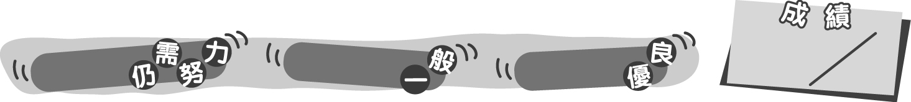
6
0 – 2分
3 – 4分
5 – 6分
成績指標
曲式多變化（適用於第1課）
我可以學會：辨別不同曲式的特點。
細閱問題，然後在合適的內加 ✓。
＊每答對一題得1分。

1. 二段體的音樂是由______不同的樂段組成的。
✓
兩段 三段 四段

2. 以下哪一項不是二段體樂曲的曲式？
✓
AB AABB ABA

3. 三段體的音樂是由______不同的樂段組成的。
✓
兩段 A 三段 四段

4. 以下哪一項不是三段體樂曲的曲式？
✓
ABA AABA ABC

5. 以下哪一句有關曲式的描述是對的？
樂曲只能是二段體或三段體，並沒有其他曲式。
除二段體和三段體曲式外，樂曲的結構還可以有其他變 化，例如ABC、ABCD、ABAC等。
✓

6. 聆聽《小太陽》(0:00-1:40) 這首歌曲。它的曲式是怎樣的？
✓
AABB AABA ABC

6
0 – 2分
3 – 4分
5 – 6分
教學建議：可配合活動2，讓學生完成此工作紙，以鞏固他們對不同曲式的認識。
成績指標

